**ДИАГРАММА КОМПОНЕНТОВ**

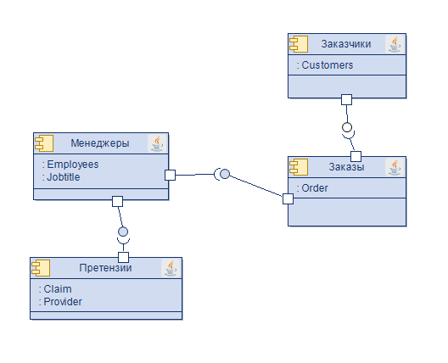

Рисунок 1 – Диаграмма компонентов.